

# TEMA : MEMORIA LABORATORIO MUNICIPAL 2011-2024 ACTUACIONES

**1.-RELACIONADAS CON AGUAS POTABLES**

**Control de calidad**, dentro del “Sistema de vigilancia de aguas destinadas al consumo humano”, implantado por la Consejería de Sanidad según RD 3/2023 por el que se establecen los criterios de calidad sanitaria del agua de consumo humano.

En la obligación de velar por el cumplimiento del RD cuando los gestores son distintos del municipio (Art 4 pto 2 ), se ha establecido **un muestreo del término municipal** sobre 136 puntos, (106 entidades singulares y 30 depósitos ) determinando el agente desinfectante (cloro libre y cloro combinado), el pH, la turbidez y la conductividad.

**Análisis del Grifo del consumidor** (disposición transitoria primera y segunda del RD 3 /2023), 94 muestras por año con 8 parámetros por muestra que suman 752 determinaciones anuales.

**Análisis de manantiales**, Los Belones mensual.

**Análisis de control de red de abastecimiento.** El laboratorio ha llevado a cabo el análisis de 36 muestras de la red de abastecimiento de Cartagena determinando en cada una 12 parámetros. Estas muestras se recogen por incidencias comunicadas por ciudadanos o por orden del Jefe de Laboratorio.

# 2.-RELACIONADAS CON AGUAS RESIDUALES

**- Análisis de Vertidos** al alcantarillado, susceptibles de tratamiento en la EDAR Cabezo Beaza, dentro de la programación que tiene por objeto conocer el perfil del agua residual, urbana y controlar los vertidos de las empresas (D 16/1999, sobre Vertidos de aguas residuales Industriales al Alcantarillado; Ley 3/2000 de Saneamiento y depuración de Aguas Residuales en la Región de Murcia ):

En la red de saneamiento se controlan de 24 a 40 puntos de muestreo mensuales, realizando un 50% el laboratorio municipal. Se analizan los parámetros de pH, conductividad, DBO (Demanda Bioquímica de oxigeno), DQO ( Demanda química de Oxigeno) y Sólidos en suspensión, representado un total aproximado de 1200 determinaciones anuales.

Además, se analizan muestras de vertidos industriales, dentro del Plan de Control de Vertidos, que puedan suponer un incumplimiento (entre 20 y 30).

- **Análisis de EDARs** ( Estaciones depuradoras de aguas residuales)

-MAR MENOR SUR.: Semanal, salida de la EDAR.

Muestras en las que se realizan además de las parámetros fisicoquímicos propios de los análisis de aguas residuales, los parámetros microbiológicos indicadores de contaminación, con un resultado sobre 400 determinaciones anuales .

# 3.-RELACIONADAS CON AGUAS DE MAR

Análisis del agua de mar de Cala Reona: semanal.

Muestras en las que se analizan parámetros microbiológicos indicadores de contaminación.

# 4.- RELACIONADAS CON AGUAS DE PISCINAS

**Analisis de las piscinas municipales,** de la Aljorra , Pozo Estrecho, Casa de la Juventud y piscinas del Palacio de Deportes en Cartagena. Y vigilancia de salud pública en piscinas municipales con gestión privada como la Piscina cubierta de Wssell de Guimbarda.

El RD 742/2013, de 27 de septiembre, por el que se establecen los criterios técnico-sanitarios de las piscinas, obliga a los controles mensuales en las instalaciones en el punto de la entrada de agua y en todos los vasos, ademas de los controles diarios realizados “in situ” por el personal encargado del mantenimiento.

Estos controles mensuales implican parámetros fisico-químicos (PH, Turbidez y agente desinfectante ) y microbiológicos (*E Coli y Pseudomona* aeruginosa)**.**

# 5.-RELACIONADAS CON CLIENTES

**Análisis de particulares ,** aguas de diferentes orígenes ( pozo, depósitos, piscinas, potables tratadas con equipos domésticos, regeneradas, resultantes de procesos de depuración industriales ...) y usos (consumo , riego...).

Con motivo de la municipalización del laboratorio se establecieron los precios públicos de las analíticas que fueron publicados en el Boletín Oficial de la Región de Murcia en Abril de 2011.

# 6.- OTRAS ACTIVIDADES

El laboratorio está Acreditado por ENAC (Entidad nacional de Acreditación ), según los criterios de la Norma UNE-EN ISO /IEC 17025 para la realización de los Ensayos en Aguas que se definen en el Anexo técnico que se actualiza, **Acreditación nº 586/LE1245** desde **08/06/2007.**

Como consecuencia de la Acreditación participa en Ejercicios de Intercomparación y esta sujeto anualmente, a una auditoria interna y otra externa, esta última la lleva a cabo ENAC.

Participa en la realización de prácticas de empresa por parte de los alumnos mediante los convenios de Colaboración suscritos con la Universidad y/ o los centros educativos .

**Tabla resumen:**

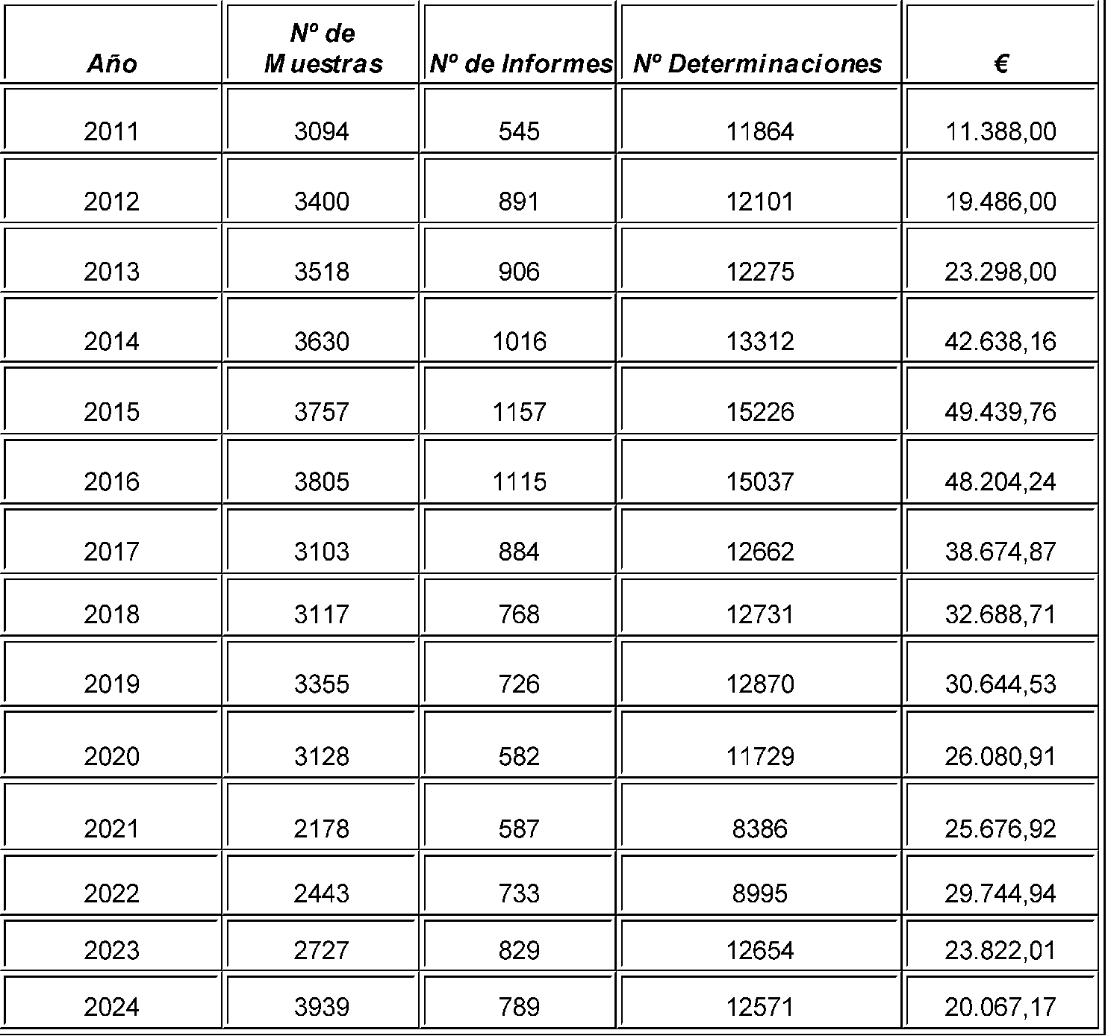

**7.- Otras:**

**Actuaciones relacionadas con el control de Plagas**

Desde marzo de 2014, en relación con el Control de Plagas, se ha implementado un aplicación a través de la página web, con el objeto de mejorar la atención y el trámite de las quejas y/o incidencias manifestadas por los usuarios relacionadas con este tema en materia de desinsectación, desinfección y desratización, así como el control de palomas y la campaña de gaviotas.

Los avisos de los ciudadanos se recogen por diversas vías: de la pagina web, mediante los diferentes servicios del Ayuntamiento, presenciales, por escrito y telefónicamente. Dichos avisos generan órdenes de trabajo que se dirigen a las diferentes empresas contratadas para tales fines y/o a los servicios de la Administración, si el caso lo requiere .

**Tabla resumen del número de avisos recibidos**:

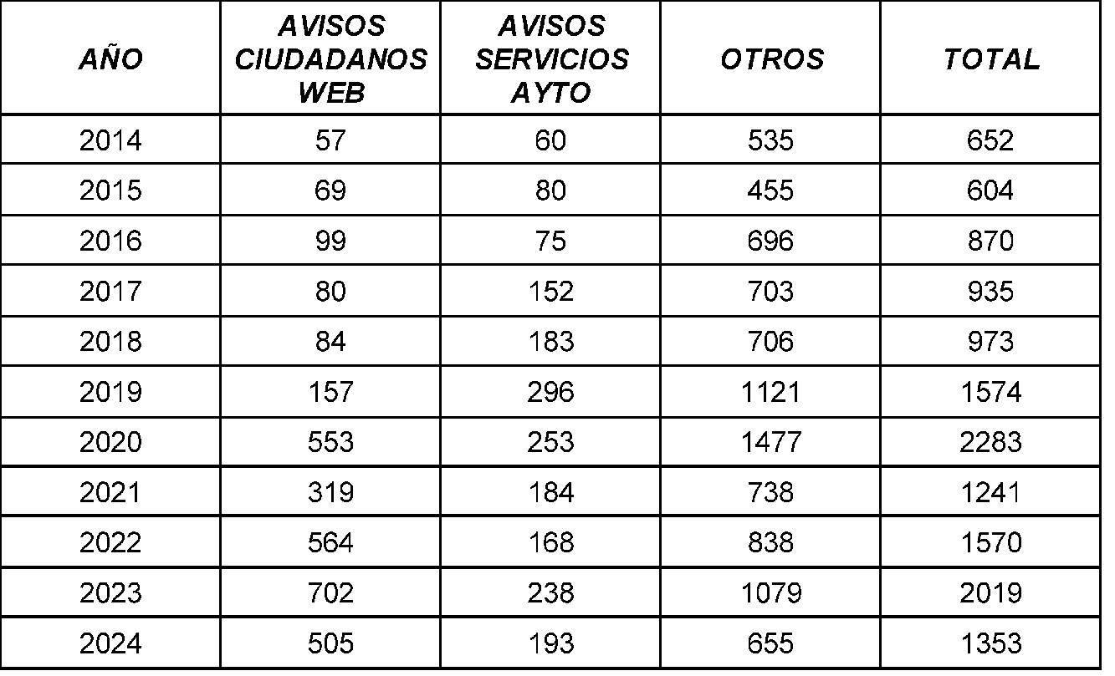

**Tabla resumen del número de avisos gestionados por cada servicio o empresa:**

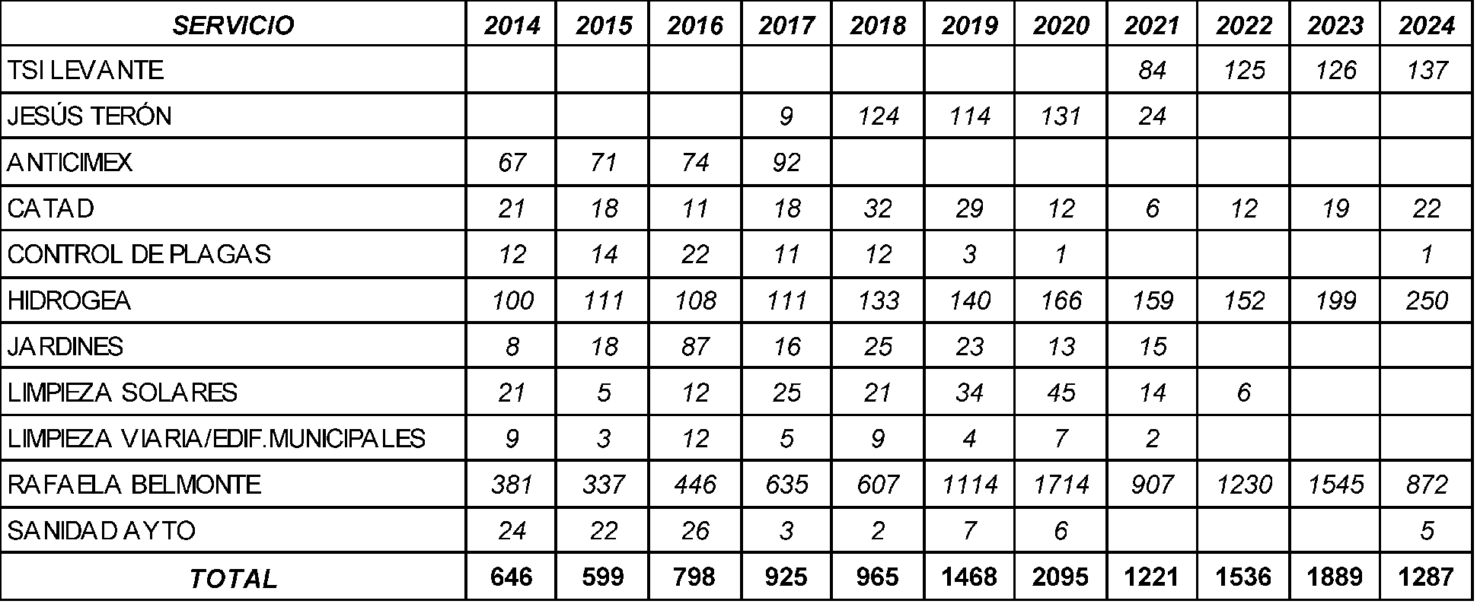

**Tabla resumen del número de avisos clasificado por incidencias:**

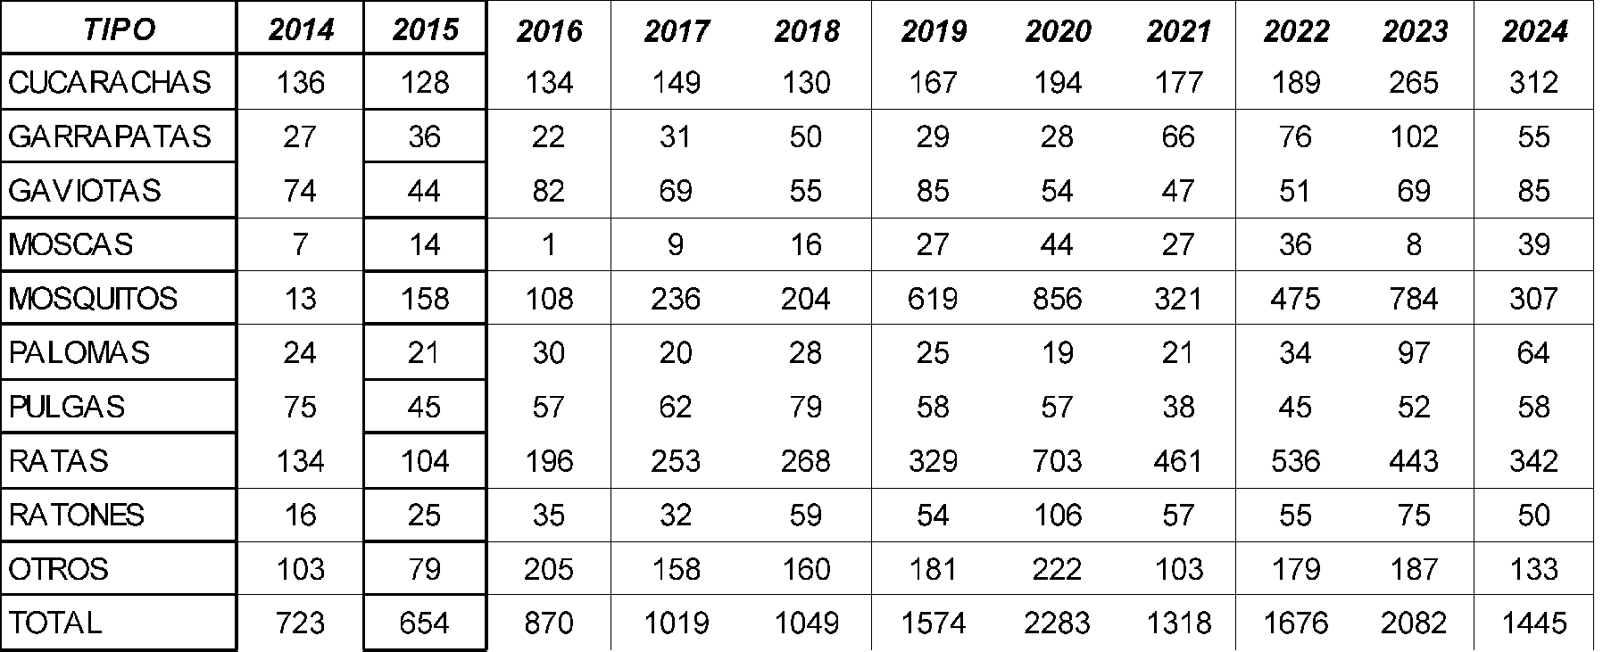

Desde el servicio de laboratorio además de lo descrito también se ha llevado a cabo:

* Estudios sobre el mosquito tigre primero en colaboración con la UMU (desde 2011 hasta 2017) y a partir de abril de 2018 adheridos al Sistema Regional de Vigilancia del Mosquito Tigre.
* Participación activa en las diversas mesas de trabajo que lleva el Área de Sanidad.